B-14 — Numérotation et étiquetage automatiques
Fiche d'exercice Magpie · Lot A — Découverte des composants natifs
Thématique | B4 · Données, métrés et livrables
Référence au référentiel | REF-066, REF-081, REF-057
Compétence visée | Ordonner des éléments selon un critère composé, en respectant l'ordre de priorité des critères.
Case Bloom (révisée) | Appliquer × procédurale
Niveau | Intermédiaire
Durée cible | 22 minutes
Prérequis | A-49, A-27
Mode de validation | SingleValue — tolérance 0
Solution de référence | 18 composants
Version | v0.4-260901 — Ind. C — 01/09/2026
Conception | magpie-conception-exercices v2.3

SUJET
Compétence visée
Produire des repères lisibles, cohérents et positionnés dans le modèle.
Contexte
Le repérage suit l'ordre de pose : rangée du bas d'abord, de gauche à droite. Le poseur lit les repères dans cet ordre-là.
Énoncé
Numérote les 14 pièces de l'assemblage de gauche à droite puis de bas en haut, au format R-A01 à R-A14, et place l'étiquette au centre de gravité de chaque pièce, orientée face à la vue de face.

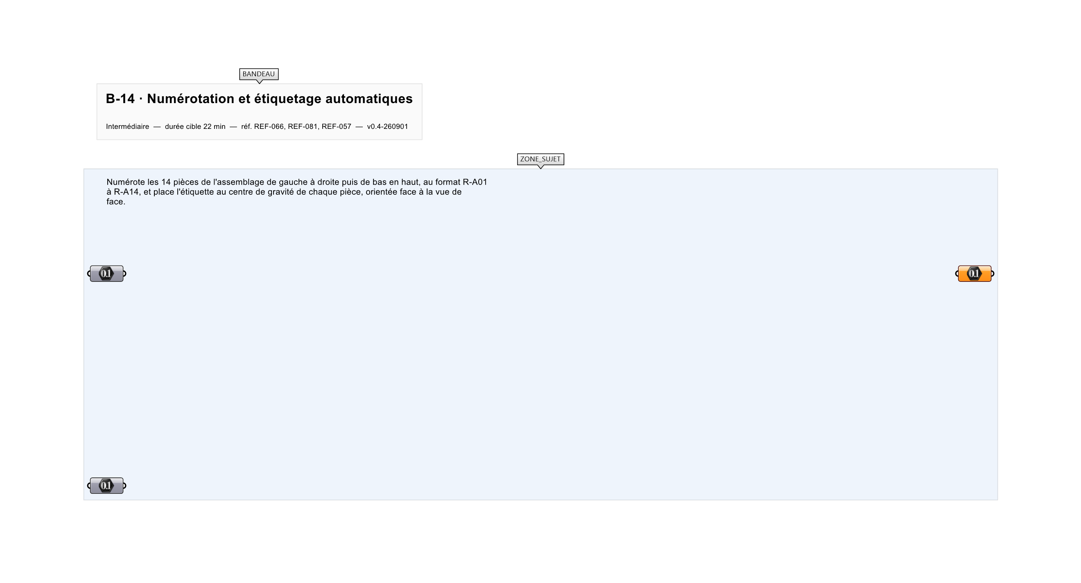
Le canvas à l'ouverture de B-14_sujet.gh : les données fournies et le paramètre REPONSE.
Ce qui vous est fourni
Un assemblage de 14 solides internalisés.
Ce qui est attendu
7 — le rang de la pièce située à 800 mm en abscisse et 900 mm en ordonnée.
Branchez votre résultat sur le paramètre REPONSE. La correction compare cette sortie en mode SingleValue.
La consigne ne nomme aucun composant, et c'est délibéré : nommer l'outil reviendrait à donner la réponse. Ce lot n'autorise que des composants natifs de Grasshopper pour Rhino 8 — aucun plugin tiers n'est nécessaire.
Barème
2 points pour l'ordre, 1 point pour le format, 1 point pour le placement.
Le corrigé fait l'objet d'une fiche distincte, remise après validation ou en fin de séance.

